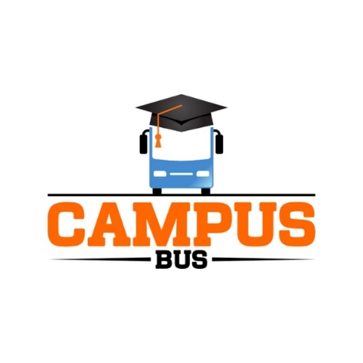

Δελτίο Τύπου - Freelance CampusBus - Εκπαιδευτικό Πρόγραμμα Ενηλίκων

Το λεωφορείο ενίσχυσης της εύρεσης εργασίας έρχεται στον Πειραιά!

Το Freelance CampusBus έρχεται στην πόλη σου! Είσαι άνεργος Έλληνας ή πρόσφυγας; Μην χάσεις και εσύ τα σεμινάρια που διοργανώνει το CampusBus για σένα ώστε να μπεις στο χώρο της εναλλακτικής εργασίας και να αυξήσεις το εισόδημα σου!

Το Freelance CampusBus είναι ένα ειδικά διαμορφωμένο λεωφορείο που κυκλοφορεί σε όλη την Ελλάδα και παραδίδει σεμινάρια εκπαίδευσης σε online πλατφόρμες εύρεσης εργασίας(π.χ Upwork, Freelancing κλπ). Οι συμμετέχοντες μαθαίνουν να χρησιμοποιούν τις πλατφόρμες για να εργάζονται ως ελεύθεροι επαγγελματίες εύκολα και γρήγορα από όπου και αν βρίσκονται παρέχοντας τις υπηρεσίες τους. Οι υπηρεσίες που ζητούν οι εργοδότες είναι όλες απομακρυσμένες, χωρίς να χρειάζεται η φυσική παρουσία του συνεργάτη και αφορούν projects μικρής διάρκειας όπως η μετάφραση, επεξεργασία λιστών, το data entry κλπ. Το CampusBus μαθαίνει στους συμμετέχοντες να φτιάχνουν ένα δυνατό προφίλ, να κλείνουν projects στις πλατφόρμες, να τα υλοποιούν αποτελεσματικά λαμβάνοντας καλές κριτικές και να είναι ασφαλείς ώστε να αυξήσουν τη ζήτηση τους συνεπώς και το εισόδημα τους.

Τα μαθήματα διαρκούν 2 ημέρες, είναι δωρεάν και πραγματοποιούνται εντός του λεωφορείου που έχει διαμορφωθεί ως τάξη για να φιλοξενήσει τους συμμετέχοντες και είναι πλήρως εξοπλισμένο με υπολογιστές. Μετά τη συμμετοχή τους οι συμμετέχοντες θα λάβουν πιστοποιητικό παρακολούθησης και mentoring από ειδικούς.

Δηλώσεις συμμετοχής εδώ: www.campusbus.org/apply

Πληροφορίες:

- Πότε θα πραγματοποιηθεί;
Σε όλη την Ελλάδα από 1/10 έως 15/1

- Ποιοί συμμετέχουν;
Άνεργοι Έλληνες & Πρόσφυγες που γνωρίζουν την αγγλική γλώσσα

- Κόστος;
Είναι δωρεάν με αίτηση συμμετοχής εδώ: www.campusbus.org/apply

Ημερομηνίες CampusBus Tour:

13-14/10 Πειραιάς
15-16/10 Θήβα
17-18/10 Χαλκίδα
19-20/10 Λειβαδιά
21-22/10 Καρδίτσα
23-24/10 Τρίκαλα
25-26/10 Κατσικάς
27-28/10 Φιλιππιάδα
29-30/10 Βέροια
31/10-1/11 Θεσσαλονίκη
2-3/11 Σέρρες
4- 5/11 Δράμα
6-7/11 Καβάλα
8-9/11 Κατερίνη
10-11/11 Λάρισα
12/11-13/11 Βόλος
15-20/11 Αθήνα

